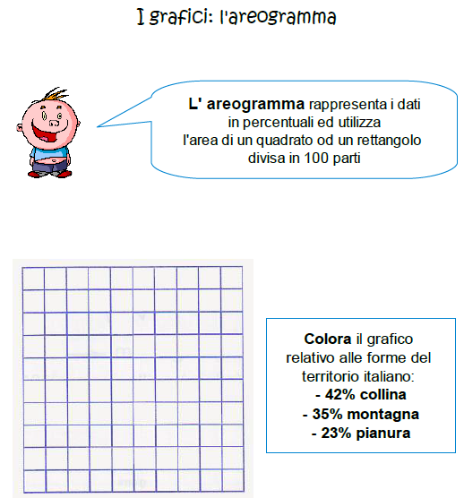
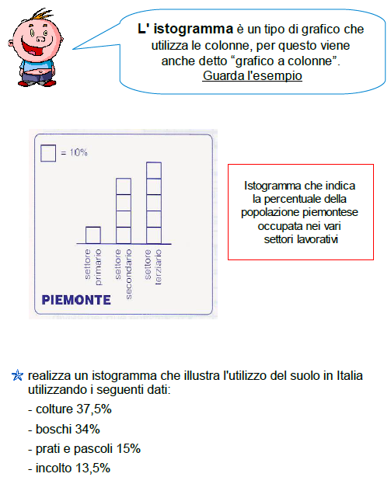
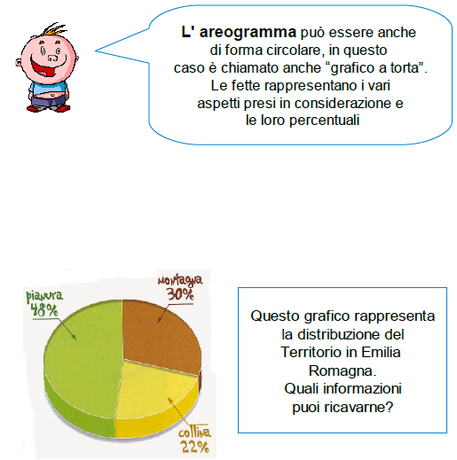
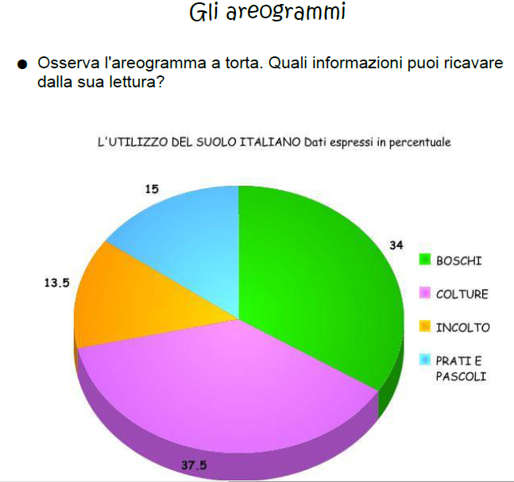

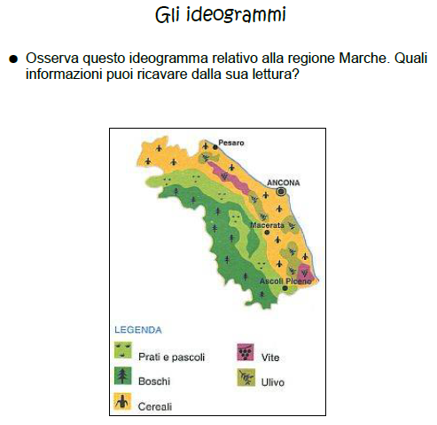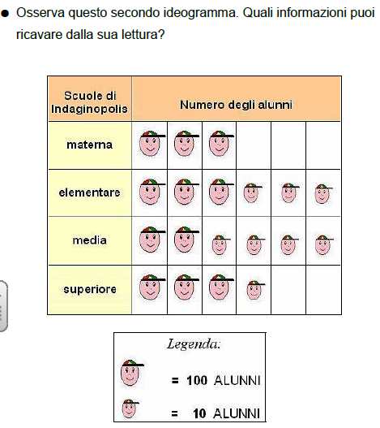
Una tabella è formata da una serie di righe e di colonne. Le tabelle sono usate in quanto permettono di ordinare i dati e di poterli leggere e confrontare molto facilmente.
Ad esempio, nella tabella che segue, abbiamo riportato le altezza dei principali monti italiani:
MONTI | ALTEZZA IN METRI
Monte Bianco | 4.810
Monte Rosa | 4.618
Cervino | 4.478
Gran Paradiso | 4.061

